Oficio N° 20.632

rrp/cga

S.47ª/373ª

VALPARAÍSO, 9 de julio de 2025

Tengo a honra comunicar a US. que la Cámara de Diputados, en sesión del día de hoy, a solicitud del diputado Benjamín Moreno Bascur, acordó remitir a la Comisión de Constitución, Legislación, Justicia y Reglamento, para su discusión, votación e informe, en carácter de comisión técnica, el proyecto de ley que establece medidas destinadas a la protección del cielo nocturno, boletín N° 17.673-12, inicialmente asignado a la Comisión de Medio Ambiente y Recursos Naturales.

Lo que pongo en vuestro conocimiento, por orden del señor Presidente de la Cámara de Diputados, y en virtud del referido acuerdo.

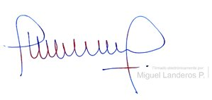

MIGUEL LANDEROS PERKIĆ

Secretario General de la Cámara de Diputados